Государственное бюджетное дошкольное образовательное учреждение
детский сад №63 Приморского района Санкт-Петербурга

Открытое мероприятие в бассейне
для детей старшей группы
«Молодцы - юные пловцы!»

Инструктор по физической культуре
Ильина А.П.

Санкт-Петербург
2014 г.

Оборудование:
Доски для плавания – 10 шт.
Обруч - 2шт.
Тонущие мячи – 30 шт.
Место проведения: плавательный бассейн
Продолжительность – 20-25 мин.
Открытое мероприятие помогает вести сказочный персонаж — Водяной.
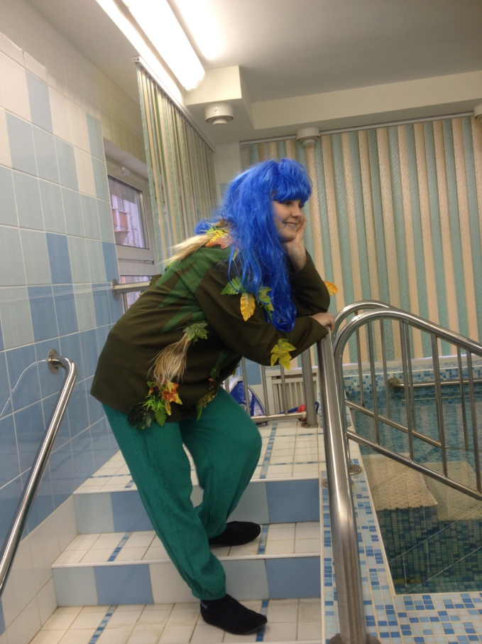
Цель:
Способствовать развитию и популяризации физкультурно-оздоровительной и спортивной работы, пропаганде здорового образа жизни, привлечению к систематическим занятиям физкультурой и спортом детей дошкольного возраста, сохранению и укреплению их здоровья.
Задачи:
Вызвать у детей положительные эмоции, радость от эстафет на воде, развивать коммуникативные способности.
Формировать умение владеть своим телом в непривычной среде, упражнять детей в погружении в воду с головой.
Развивать двигательную способность в воде. Совершенствовать у детей умение играть в мяч на воде.

Ход мероприятия: 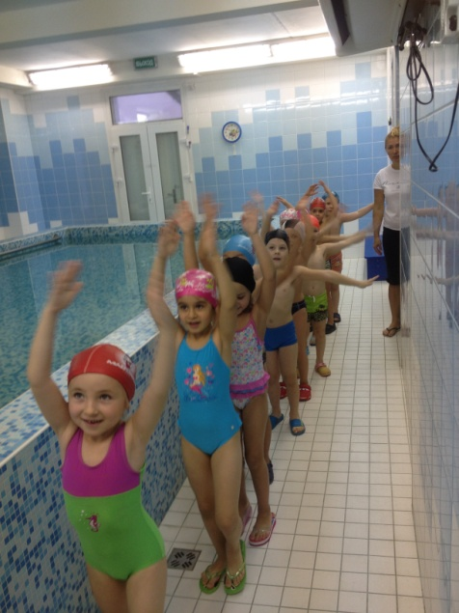
Дети входят в бассейн. Встают у бортика. Под музыку «Я Водяной» появляется Водяной.
Водяной: — Ой! Здравствуйте! Куда это я попал? Что вы здесь делаете?
Инструктор: - Ребята, вы знаете, кто это?
Дети: - Водяной.
Инструктор: — Водяной, ты попал в бассейн детского сада. Ребята учатся здесь плавать.
Водяной: - Как это?
Инструктор: - Сейчас ребята тебе покажут. Они все очень любят плавать и нырять. Посмотри, какие они молодцы – юные пловцы! Но сначала, мы научим тебя правильно заходить в воду и здороваться с водичкой.
По сигналу педагога дети организованно заходят в воду и выполняют упражнение «Водичка, водичка, умой мое личико».
Водяной: - Вот молодцы! Но так все умеют в моем болоте!
Инструктор: — А фонтаны ты умеешь пускать?
Водяной: - Какие? Это как в парках города?
Инструктор: - Да.
Водяной: - Не может этого быть! 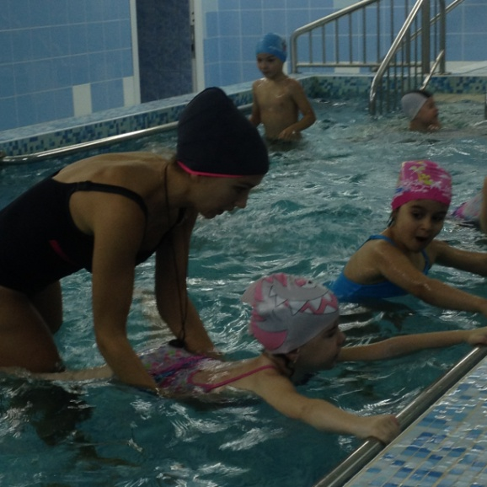
Инструктор: — Ребята, покажите, пожалуйста, Водяному, какие вы умеете пускать фонтаны. Только помните, что при выполнении упражнения ноги должны быть прямые, а носки оттянуты.
Дети выполняют упражнение «Фонтаны».
Водяной: — Ну, молодцы! У вас фонтаны действительно как в парках. А у меня в болоте нет таких фонтанов, одни только пиявки и лягушки.
Инструктор: — А у нас еще дети могут превращаться в морских звездочек и стрелочек.
- Смело в воду заходите,
Руки в стороны держите,
На живот скорей ложитесь -
«Звездочку» нам покажите.
Дети выполняют в индивидуальном порядке упражнение «Звездочка» на груди.
Инструктор: 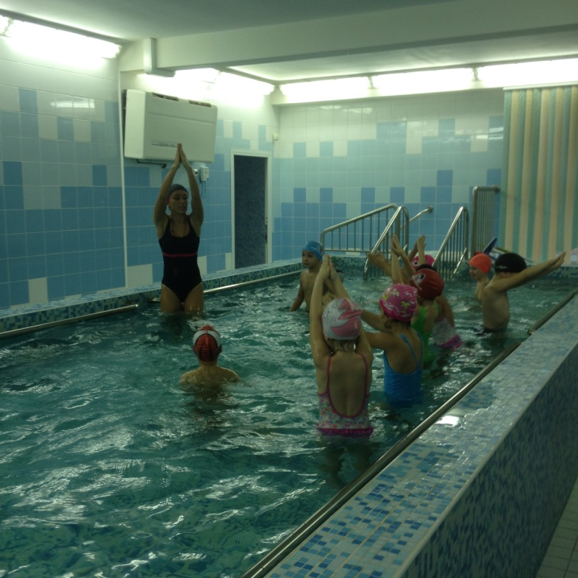
- Руки вверх вы поднимите,
Ноги вместе все держите,
На живот опять ложитесь
И «Стрелу» нам покажите.
Дети выполняют в индивидуальном порядке упражнение «Стрелочка» на груди.
Водяной: - Молодцы, все у них получается!
Водяной: - А плавать они умеют? А то все играют.
Инструктор: — Смотри, Водяной. Они умеют плавать с досками. Ложиться на воду, отталкиваться ногами от дна и плыть, работая ногами.
Дети выполняют упражнение «Стрелочка с досками». 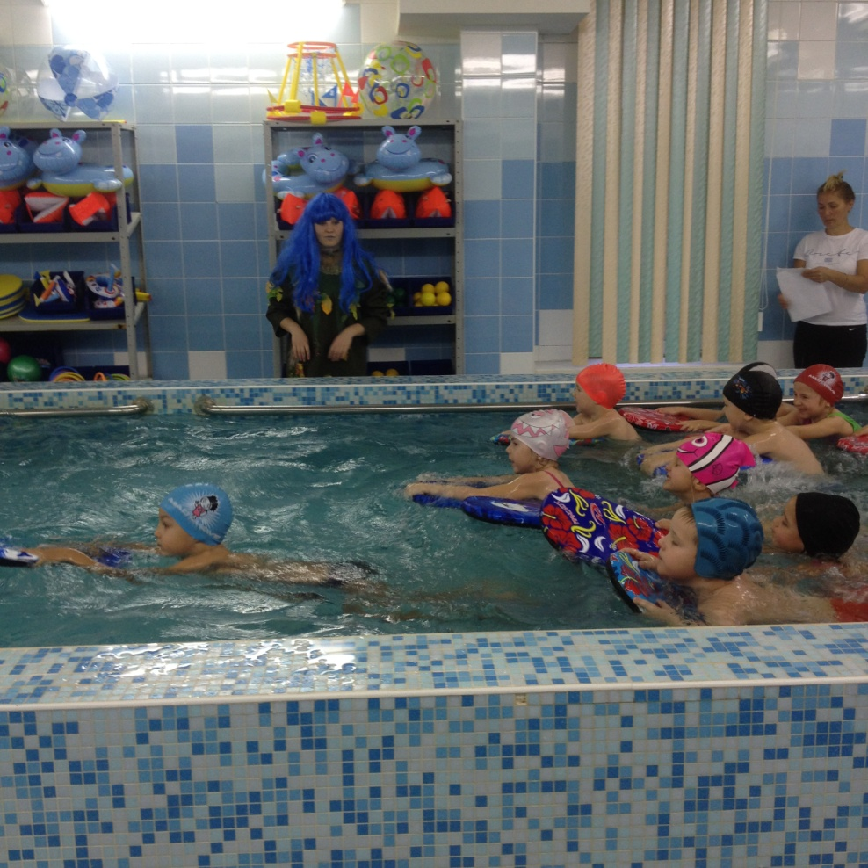
Инструктор: - Еще мы умеем проплывать в обруч.
Дети выполняют упражнение «Туннель» .
Водяной: — Ой! Вы мне так нравитесь.
Водяной рассыпает тонущие мячики в воду.
Водяной: — Ой, ребята, я их не хотел рассыпать. Извините!
Инструктор: - Ничего, Водяной, дети сейчас все соберут.
Дети выполняют упражнение «Водолазы».
Водяной: — Молодцы, а мои помощники мне тоже собирают со дна моего болота банки, железки. Ой, что-то я совсем устал.
Водяной ложится на бортик.
Инструктор: — Ты пока отдохни, а мы тебе покажем, что еще умеем. Ребята давайте поиграем в игру «На буксире»
Дети играют в игру «На буксире» 2 раза, меняясь.
Водяной: — Молодцы! Я так не умею делать, как вы. Но мне пора в мое царство болотное.
- Мне понравилось у вас,
Встретимся еще не раз!
До свидания, друзья.
Занимались вы не зря. 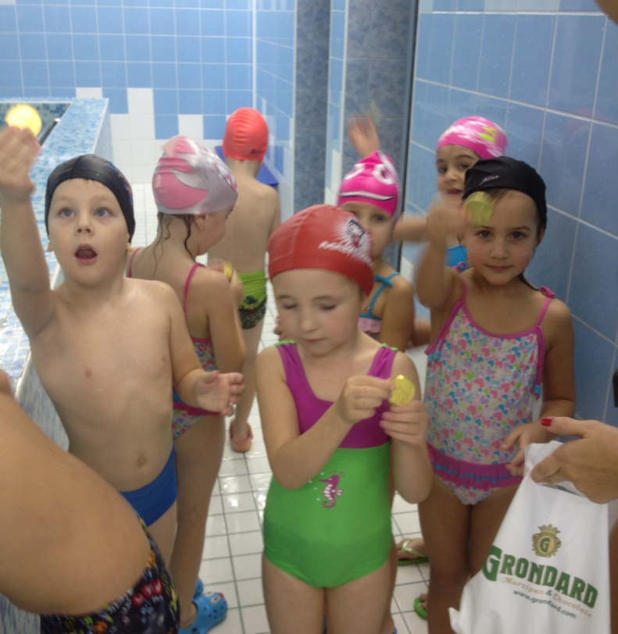
Водяной уходит. Дети строятся друг за другом и, держась за плечи друг друга, выходят из воды.
Гигиенические процедуры.

